Pomůcky a potřeby do 3. třídy

- přezůvky
- oblečení na tělocvik (dovnitř/ven), obuv do tělocvičny a tenisky na hřiště (světlá podrážka), pytlík na oblečení
- malý ručník s poutkem
- papírové kapesníky v krabičce
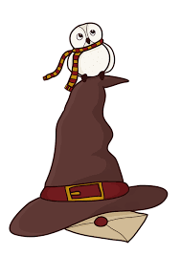
- ubrousek a krabička na svačinu
- tužka č. 1 – 1 ks, tužka č. 2 – 2 ks
- ořezávátko
- měkká guma
- pastelky (trojhranné)
- fixy
- malé pravítko
- pero – 2 ks (dle vlastního uvážení)
- anilinové barvy
- voskovky
- kelímek, hadřík a paleta
- štětce: kulatý č.2 a 8, plochý č, 12 a 16
- nůžky
- lepidlo Herkules + tuhé lepidlo na papír
- zástěra nebo stará košile
- igelitový ubrus 70 x 60
- modelovací hmota + krabička
- stírací tabulka, fix a hadřík

Všechny věci a pomůcky podepište/označte.

